Тема 38. Паралельність площин у просторі. Ознака паралельності площин Мета уроку: формування знань здобувачів освіти про взаємне розміщення двох площин у просторі. Вивчення ознаки паралельності двох площин.

Хід уроку

І. Перевірка домашнього завдання
Математичний диктант.
Дано зображення куба: варіант 1 — рис. 53, варіант 2 — рис. 54.
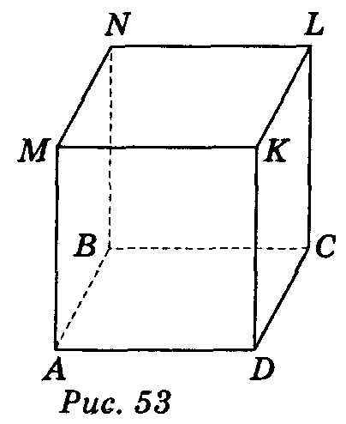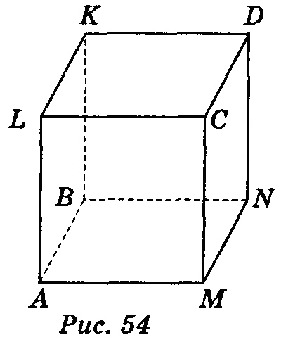

Користуючись зображенням, запишіть:
- пряму, яка паралельна площині ВСМ і проходить через точку D; (2 бали)
- грані куба, які паралельні прямій СD; (2 бали)
- площину, яка містить пряму ВN і паралельна прямій СD; (2 бали)
- площину, яка паралельна прямій СD і проходить через точку К; (2 бали)
- площини, які паралельні прямій ВМ; (2 бали)
- прямі, паралельні площині АВМ. (2 бали)
Відповідь. Варіант 1.1) АD; 2) АВNМ і МNLК; 3) АВN; 4) КМN і АВК; 5) DСК, LСА, КDM; 6) КL, LС, СD, КD, КС, DL.
Варіант 2.1) DN; 2) АВКL, АВNМ; 3) АВN; 4) АВК і КLМ; 5) СDК, КCN, КСА; 6) KL, LС, СD, KD, KС, DL.

II. Сприйняття й усвідомлення нового матеріалу

Властивості прямої і площини, які паралельні між собою
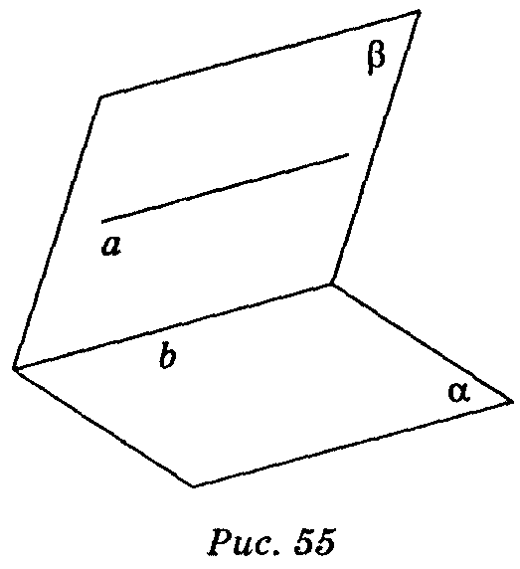
Доцільно розглянути такі задачі на доведення.
1. Доведіть, що якщо площина проходить через пряму, яка паралельна другій площині, і перетинає цю площину, то пряма перетину паралельна даній прямій.

Розв'язання
Нехай а || α (рис. 55) і площина β проходить через а, b — пряма перетину площин α і β . Доведемо, що а || b. Прямі а і b лежать в одній площині β і не перетинаються, бо в супротивному випадку пряма а перетинала б площину α, що неможливо, оскільки згідно з умовою а || α . Отже, а || b.

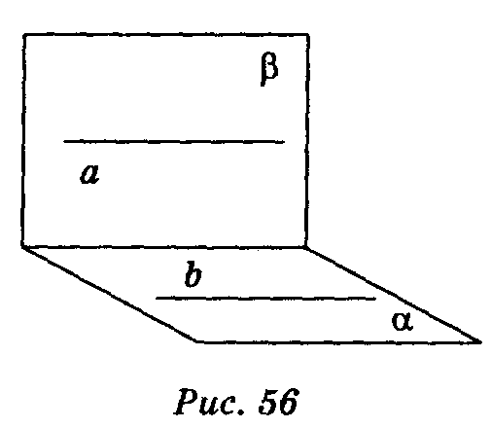
2. Доведіть, що якщо через кожну із двох паралельних прямих проведено площину, причому ці площини перетинаються, то їх лінія перетину паралельна кожній із даних прямих.

Розв'язання
Нехай а || b, пряма а лежить в площині α , пряма b лежить в площині β, площини α і β перетинаються по прямій с (рис. 56). Доведемо, що а || с , b || с . Оскільки а || b і пряма b лежить в площині β, то а || β і, отже, згідно з розв'язуванням задачі 1, а || с. Аналогічно, оскільки а || b, а лежить в площині α, b || α і, отже, b || с. Таким чином, а || с і b || с .
3. Доведіть, що якщо дві площини, що перетинаються, паралельні одній і тій самій прямій, то пряма перетину цих площин паралельна даній прямій.

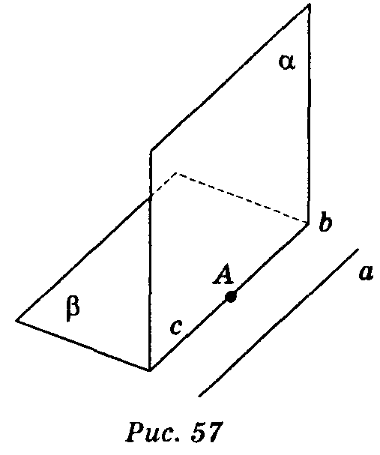
Розв'язання
Нехай α і β перетинаються по прямій с, а || α , а || β (рис. 57). Доведемо, що а || с. Візьмемо на прямій с довільну точку А і через неї проведемо пряму b, паралельну прямій а. Оскільки пряма а || α, а || β, то пряма b лежить як в площині α, так і в площині β. Отже, пряма b — пряма, по якій перетинаються площини α і β, тому пряма b збігається з прямою с, отже, с || а .

Взаємне розміщення двох площин у просторі, означення паралельності площин
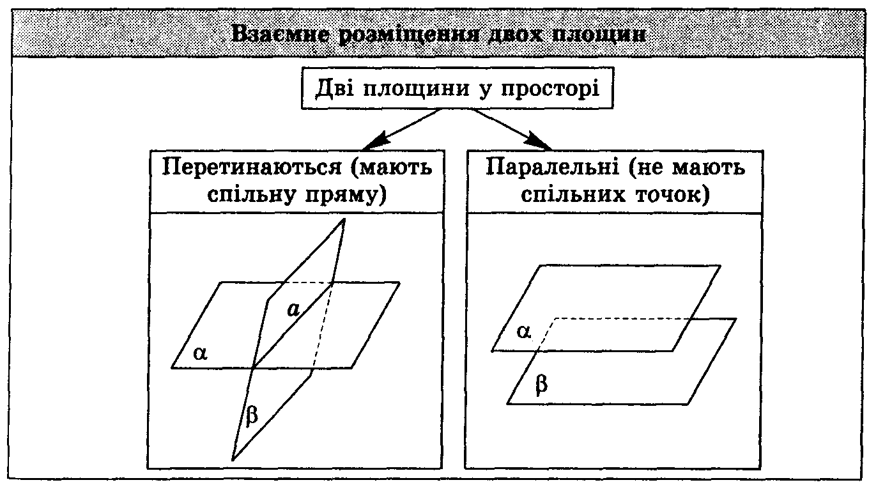
Ми знаємо, якщо дві різні площини мають спільну точку, то вони перетинаються по прямій (аксіома С₂). Звідси випливає, що дві площини або перетинаються по прямій, або не перетинаються, тобто не мають спільних точок .
Дві площини називаються паралельними, якщо вони не перетинаються.
Уявлення про паралельні площини дають підлога і стеля кімнати, дві протилежні стіни, поверхня стола і площина підлоги. Якщо площини α і β паралельні, пишуть: α || β.
Виконання вправ
1. Наведіть приклади паралельних площин із оточення.
2. На моделях куба, прямокутного паралелепіпеда покажіть паралельні та площини, що перетинаються.
3. Користуючись зображенням прямокутного паралелепіпеда АВСDА₁B₁С₁D₁, укажіть:
а) грані, які перетинають грань АВСD;
б) площини, які паралельні площині АВС.
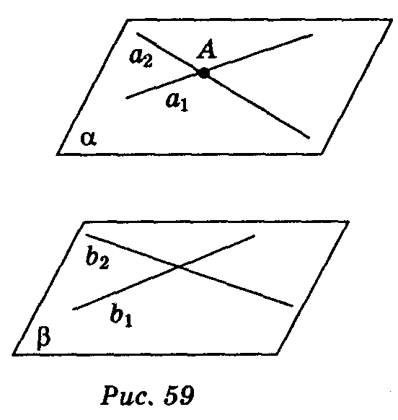
4. Площини α і β паралельні. Доведіть, що кожна пряма площини α паралельна площині β.
Ознака паралельності площин
Теорема.
Якщо дві прямі, що перетинаються, однієї площини паралельні відповідно двом прямим другої площини, то ці площини паралельні.

Дано:
a₁ ⊂ α; а₂ ⊂ α; a₁ і a₂ перетинаються в точці А; b₁ ⊂ β ; b₂ ⊂ β; a₁ || b₁; а₂ || b₂ (рис. 59).
Довести: α || β.

Доведення
Припустимо, що α і β перетинаються по с. Оскільки a₁ || b₁, то а₁ || β, отже, а₁ || с. Оскільки а₂ || b₂ то а₂ || β, отже, а₂ || с. Через точку А проходять дві прямі а₁ і а₂, які паралельні с, що суперечить аксіомі паралельності. Отже, α || β.

Виконання вправ
1. Дано куб АВСDА₁В₁С₁D₁. Доведіть паралельність площин:
а) АВС і А₁В₁С₁; б) АВ₁D₁ і ВDС₁.
2. Точка В лежить поза площиною α. Проведіть через точку В площину, паралельну площині α.
3. Задача № 19 із підручника (с. 19).
4. Доведіть, що площини α і β паралельні, якщо дві прямі а і b, які лежать у площині α і перетинаються, паралельні площині β.
5. Відомо, що дві прямі, які лежать у площині α , паралельні двом прямим площини β. Чи випливає з цього, що α || β?
III. Домашнє завдання
§ 2, п. 10; контрольні запитання № 7, 8; задача № 18 (с. 19).

IV. Підведення підсумку

Запитання
1)Як можуть розташовуватися дві площини у просторі?
2) Сформулюйте ознаку паралельності площин.

